日経ビジネス2021.9.10
9.11同時多発テロは「神の国の民主主義の終わり」の始まりだった
https://business.nikkei.com/atcl/gen/19/00179/091000073/?fbclid=IwAR241omJtcXaU_STkcX_8upH0KnjEgnYrxoCxipUycDlXmUqTVyTj5G70hQ
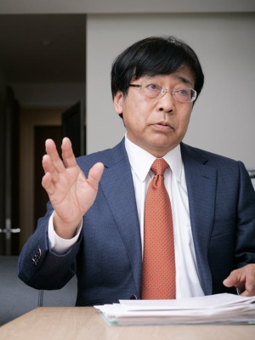
川上 高司（かわかみ・たかし）氏
拓殖大学教授
1955年熊本県生まれ。大阪大学博士（国際公共政策）。フレッチャースクール外交政策研究所研究員、世界平和研究所研究員、防衛庁防衛研究所主任研究官、北陸大学法学部教授などを経て現職。この間、ジョージタウン大学大学院留学。（写真：加藤 康、以下同）

20年前の2001年9月11日。米ニューヨークで同時多発テロが起きた。これがアフガニスタンでの20年に及ぶ戦争の引き金となった。そして米軍のアフガン撤退は、軍事面だけでなく、米国が信じる信念の敗北をもたらした。「米国は神の国」「プロテスタンティズムに基づく米国流の民主主義を世界に広めることが世界を平和にする」との信念だ。この信念の敗北は、アジアにおける米国のプレゼンス縮小、果ては、中国への覇権交代をもたらす恐れがある。拓殖大学の川上高司教授に聞いた。（聞き手：森 永輔）
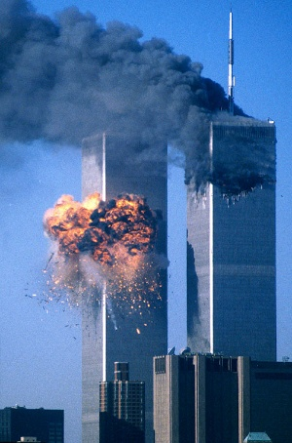
（写真：ロイター/アフロ）
Q: 20年前の2001年9月11日。米ニューヨークで同時多発テロが起きました。国際テロ組織アルカイダがハイジャックした複数の旅客機が世界貿易センターなどに激突。およそ3000人が犠牲となる大惨事となりました。この「9.11」はその後の米国政治と国際社会に対して、どのような意味を持つのでしょうか。

川上高司拓殖大学教授（以下、川上）：まず米国政治において、私は、米外交政策の4大潮流の1つである「ウィルソン主義」の終わりの始まりだったと考えます。国際社会においては、今後、米国から中国への覇権交代の始まりだったと位置づけることになるかもしれません。

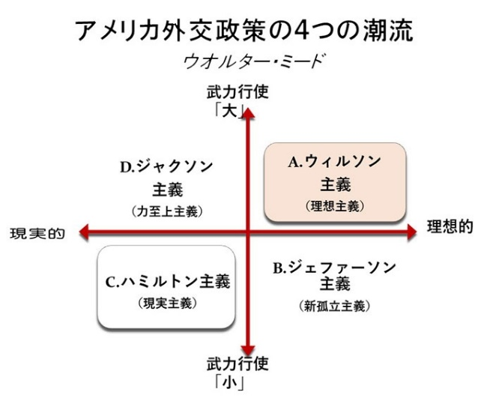
（図：川上高司氏作成）

勝利は、「神の国」の勝利

Q:ウィルソン主義とはどのような考えですか。

川上：米国流の民主主義を世界に流布し、世界を平和にする、という考えです。この「米国流」の部分に大きな意味があります。「米国流の民主主義」の底流にプロテスタンティズムがある。聖書に登場する「丘の上の街」のような神の意志にかなった社会を形成することが、英国の植民地だった米国に移住する者の使命。それを実現することで至福がもたらされる、と考えます。この米国流の民主主義がもたらす平和が「パクス・デモクラティカ」です。

ウィルソン主義との名称は、ウッドロー・ウィルソン米大統領（当時）にちなみます。第1次大戦後、国際連盟の設立に貢献した人物として著名です。

共産主義を報じるソ連（当時）に冷戦で勝利した1990年代の米国は、世界で唯一の“帝国”となりました。チャレンジする国は1つもありません。この状況を米国は「米国流の民主主義が勝利」して生み出したパクス・デモクラティカと評価しました。

この唯一の“帝国”に挑戦するゲームチェンジャーとなったのがアルカイダで、具体的には9.11で米国を攻撃しました。

太平洋と大西洋に挟まれた巨大な“島国”で、周囲に拮抗する国が存在しない米国はそれまで、それこそ神が恵んだ平和を享受していました。戦争に参加しても、真珠湾攻撃はあったものの本土が大規模に攻撃されたことはありません。その米国をアルカイダが襲った。

川上：当時のジョージ.W.ブッシュ米大統領はこの攻撃を「異教徒が『丘の上の街』を攻撃した」ととらえました。同大統領はキリスト教を強く意識しています。神の国を守る行動を取ると決断し、9.11を首謀したアルカイダをかくまっているとされるイスラム主義組織タリバンが治めるアフガニスタンに侵攻しました。

ブッシュ大統領はこの侵攻を現代の十字軍と位置づけました。宗教戦争だと考えたのです。しかし、米国内にもイスラム教徒がおり、このように位置づけるのは政治的に適切ではありません。そこで、「民主主義を守る」という表現に変え、ウィルソン主義を錦の御旗にしてアフガニスタンでの戦争を進めました。

ウィルソン主義を奉じると、アフガニスタンに米国流の民主主義を導入する、という行動がこれに続きます。「ネーション・ビルディング（nation building）」と呼ばれる行いです。アフガニスタンをテロの温床にしないためには、米国流の民主主義を導入する必要がある、という考えもありました。

Q： 2001年のこの頃に、米外交がウィルソン主義路線を取ったのは、宗教色が強いブッシュ氏が大統領だったからでしょうか。それとも、米国の世論そのものがウィルソン主義の“正しさ”を信じていたからでしょうか。

川上：後者だったと考えます。「ソ連に勝利し、パクス・デモクラティカが到来した」「ウィルソン主義が勝利した」というのが米国民のコモンセンス（共通感覚）になっていました。

中国に対してエンゲージメント政策を取ったのも、ウィルソン主義の表れです。中国のWTO（世界貿易機関）加盟を認め、経済的に発展する機会を与えれば、米国流の民主主義を受け入れる国になると、当時の米政権は信じていました。

クリントン政権はその典型例です。ウィルソン主義を平和的に実行したのがビル・クリントン大統領（当時）、武力を用いて実行したのがブッシュ大統領と評価することができます。

ウィルソン主義の敗北

しかし、今回の米軍のアフガニスタン撤退で、ウィルソン主義を世界に広めるという米国の20年にわたる試みはついえてしまいました。

Q:今回の米軍撤退劇を、ベトナム戦争でのサイゴン陥落になぞらえる見方が多くあります。ベトナム戦争もウィルソン主義に基づく戦争だったのでしょうか。

川上：そう思います。アフガニスタン戦争と異なる印象があるのは、ベトナム戦争では「プロテスタンティズム」に基づく「民主主義」の、「民主主義」の部分が強く出たからかもしれません。敵は共産主義でしたから。

ウィルソン主義に基づく戦争は、1898年に起こった米スペイン（米西）戦争に遡ります。米国は、独立を望むキューバを弾圧するスペインに対して戦争を開始。戦域をカリブ海のみならず、フィリピンにまで広げ、結局、フィリピンを植民地にしました。敵は、スペインが奉じるカトリックという“異教徒”でした。

ウィルソン主義の敗北の後に起こること

Q: ウィルソン主義を広める試みがついえたことは、国際社会にどのような影響を及ぼすでしょうか。

川上：アフガニスタンと同じくウィルソン主義の敗北となったベトナム戦争の後に何が起きたのかを振り返るとヒントがみつかります。米国はアジアにおける軍事プレゼンスの縮小を進めました。

まずリチャード・ニクソン大統領（当時）が1969年、グアムでの演説でニクソン・ドクトリンを表明。「国内の安全確保の問題に関して、軍事的な防衛の問題に限っていえば、核兵器が関わる大国の脅威がある場合を除いて、米国は、問題がアジア諸国それ自身によってだんだん対処され、その責任を負うことを奨励するし、また期待する権利を持つということである」と発言しました。

続いて、同大統領は1972年に訪中して、米中国交正常化に向けて歩みを始めた。アジアにおいてソ連をめぐる米中ソの力の均衡（バランス・オブ・パワー）を構築することで、この地域における米国の軍事的負担軽減を図っています。

さらに、ジェームズ・カーター大統領は在韓米軍の撤退を試みました。これは、同志社大学の村田晃嗣教授が著書『大統領の挫折――カーター政権の在韓米軍撤退政策』の中で明らかにしています。ただしこの試みは、韓国で朴正熙大統領が死去したこともあり、撤退政策を転換することになりました。

ベトナム戦争後の状況を現代に敷衍（ふえん）すると。

川上：米国がアジアにおけるプレゼンスを縮小するのを覚悟する必要があるでしょう。

ウィルソン主義の敗北を受けて、ジョー・バイデン大統領がその再構築に取り組んでいます。民主主義同盟を組み立てるべく努力している。日本、米国、オーストラリア、インドの4カ国による枠組みQUADはこの再構築の取り組みの代表例です。英国が空母クイーン・エリザベスをアジアに派遣したのは、この再構築の要請に英国が応えたものといえます。

Q: アフガン撤退を実行したのはバイデン大統領です。同大統領は、ウィルソン主義の立場なのですか。

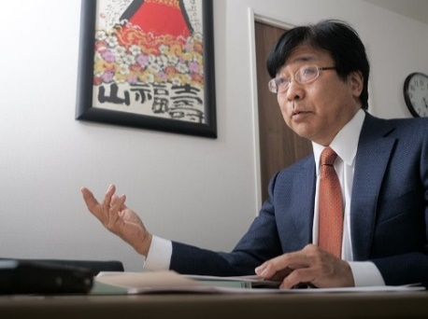

川上：そうです。アフガン撤退そのものはバラク・オバマ大統領（当時）が既に決めていたことです。ドナルド・トランプ大統領（当時）もこれを継承。バイデン大統領はこれを戦略的合理性に基づいて実行した。主義や考え方とは別次元の判断です。

Q: バイデン大統領によるウィルソン主義再構築の取り組みはうまくいくでしょうか。

川上：残念ながら、私は期待が薄いと考えます。最後のあがきにみえる。

バイデン大統領自身はウィルソン主義を正しいと考えていますが、政権内においても若手は異なります。例えば、国家安全保障問題を担当するジェイク・サリバン大統領補佐官は、ウィルソン主義の理想よりも、合理的判断を重視しているようにみえます。ウィルソン主義の対極にあるハミルトン主義に立つといってもよいでしょう。

Q:ウィルソン主義の対極ですか。

川上：ウィルソン主義は冒頭でお話ししたように、プロテスタンティズムに基づく民主主義の普及という理想を重視します。そして、ブッシュ大統領はそれを力（武力行使）で実現しようとしました。理想の対極が「現実主義」、力の対極が「平和的手段」です。「現実主義」と「平和的手段」に基づく外交政策をハミルトン主義と呼びます。米国の建国の父の一人、アレキサンダー・ハミルトンにちなんだ呼び名です。

ハミルトン主義は、米国の国益の最大化を重視します。

ハミルトン主義が日本にもたらすもの

Q: バイデン政権の内実はハミルトン主義。それは、日本にとってどのような意味を持つのでしょうか。

川上：ハミルトン主義は超現実主義です。よって、対中政策では融和路線を選択するでしょう。中国との間で戦争のリスクを高めるのは、現実的ではありません。

安全保障ではオフショア戦略*を続けると思います。日本は台湾をめぐる情勢に単独で対処しなければならないことが懸念されます。

*:中国を意識して太平洋に配置した戦力（抑止力）を、米本土に移転する戦略。例えば、グアムに交代で配備していたB52をはじめとする戦略爆撃機の部隊を米本土に帰還させると2020年4月に明らかにした

バイデン政権が駐日米大使に指名したラーム・エマニュエル前シカゴ市長もハミルトン主義者に分類できます。日本に対し「自分の国は自分で守れ」との主張を強くすることでしょう。在日米軍の駐留経費負担増や米国製兵器の購入拡大も求めると思います。米国が第1列島線上への配備を検討している中距離弾道ミサイルの日本への配備も、日米防衛協力の俎上（そじょう）に載ると覚悟する必要があると考えます。

改めて、ベトナム戦争の後と比較すると、米国がアジアにおける軍事プレゼンスの縮小を図るのは共通です。しかし、大きな違いが1つあります。中国の存在が非常に大きくなっていることです。歴史を振り返れば、米国は常に中国を味方に付けようとしてきました。ニクソン大統領しかり、クリントン大統領しかり、です。しかし、中国は味方にならないまま、米国と対抗する大国に成長してしまった。

米国の政治学者サミュエル・ハンチントンが言う「文明の衝突」が米中間で激化する恐れがあります。米国という文明と、中国という文明のあつれきが高まる。9.11は、米国から中国への覇権の交代の始まりを告げるものだったと評価されるようになるかもしれません。

